**МИНОБРНАУКИ РОССИИ**

**Санкт-Петербургский государственный**

**электротехнический университет**

**«ЛЭТИ» им. В.И. Ульянова (Ленина)**

**Кафедра МО ЭВМ**

Курсовая РАБОТА

**по дисциплине «Программирование»**

Тема: Обработка BMP файла

|  |  |  |
| --- | --- | --- |
| Студент гр. 3341 |  | Моисеева А.Е. |
| Преподаватель |  | Глазунов С.А. |

Санкт-Петербург

2024

**ЗАДАНИЕ**

**на курсовую работу**

|  |  |  |
| --- | --- | --- |
| Студент Моисеева А.Е. | | |
| Группа 3341  Вариант 7. | | |
| Тема работы: Обработка BMP файла  Общие сведения  24 бита на цвет  без сжатия  файл может не соответствовать формату BMP, т.е. необходимо проверка на BMP формат (дополнительно стоит помнить, что версий у формата несколько). Если файл не соответствует формату BMP или его версии, то программа должна завершиться с соответствующей ошибкой.  обратите внимание на выравнивание; мусорные данные, если их необходимо дописать в файл для выравнивания, должны быть нулями.  обратите внимание на порядок записи пикселей  все поля стандартных BMP заголовков в выходном файле должны иметь те же значения что и во входном (разумеется кроме тех, которые должны быть изменены).  Программа должна иметь следующую функции по обработке изображений:  (1) Рисование треугольника. Флаг для выполнения данной операции: `--triangle`. Треугольник определяется  Координатами его вершин. Флаг `--points`, значение задаётся в формате `x1.y1.x2.y2.x3.y3` (точки будут (x1; y1), (x2; y2) и (x3; y3)), где x1/x2/x3 – координаты по x, y1/y2/y3 – координаты по y  Толщиной линий. Флаг `--thickness`. На вход принимает число больше 0  Цветом линий. Флаг `--color` (цвет задаётся строкой `rrr.ggg.bbb`, где rrr/ggg/bbb – числа, задающие цветовую компоненту. пример `--color 255.0.0` задаёт красный цвет)  Треугольник может быть залит или нет. Флаг `--fill`. Работает как бинарное значение: флага нет – false , флаг есть – true.  цветом которым он залит, если пользователем выбран залитый. Флаг `--fill_color` (работает аналогично флагу `--color`)  (2) Находит самый большой прямоугольник заданного цвета и перекрашивает его в другой цвет. Флаг для выполнения данной операции: `--biggest_rect`. Функционал определяется:  Цветом, прямоугольник которого надо найти. Флаг `--old_color` (цвет задаётся строкой `rrr.ggg.bbb`, где rrr/ggg/bbb – числа, задающие цветовую компоненту. пример `--old_color 255.0.0` задаёт красный цвет)  Цветом, в который надо его перекрасить. Флаг `--new_color` (работает аналогично флагу `--old_color`)  (3) Создать коллаж размера N*M из одного изображения. Флаг для выполнения данной операции: `--collage`. Коллаж представляет собой это же самое изображение повторяющееся N*M раз.  Количество изображений по “оси” Y. Флаг `--number_y`. На вход принимает число больше 0  Количество изображений по “оси” X. Флаг `--number_x`. На вход принимает число больше 0  Все подзадачи, ввод/вывод должны быть реализованы в виде отдельной функции. | | |
| Содержание пояснительной записки:  разделы «Аннотация», «Содержание», «Введение», «Ход работы», «Пример работы программы», «Заключение», «Список использованных источников» | | |
| Предполагаемый объем пояснительной записки:  Не менее 15 страниц. | | |
| Дата выдачи задания: 18.03.2024 | | |
| Дата сдачи реферата: 15.05.2024 | | |
| Дата защиты реферата: 16.05.2024 | | |
| Студент |  | Моисеева А.Е. |
| Преподаватель |  | Глазунов С.А, |

**Аннотация**

В данной курсовой работе была реализована программа, обрабатывающая BMP изображения, не имеющие сжатия, с глубиной 24 бита. Программа проверяет тип изображения, его версию, при соответствии требованиям в дальнейшем обрабатывает его и подаёт на выход изменённую копию изображения. Взаимодействие с программой осуществляется с помощью CLI (интерфейс командной строки).

**Summary**

In this course has been created a program that processes uncompressed BMP images with a depth of 24 bits. The program checks the type of image, its version, if it meets the requirements, it further processes it and outputs a modified copy of the image. Interaction with the program is performed using CLI (command line interface).

**содержание**

|  |  |  |
| --- | --- | --- |
|  | Введение | 7 |
| 1. | Работа с файлами | 8 |
| 1.1. | Проверка файла | 8 |
| 1.2. | Чтение файла | 8 |
| 1.3 | Запись информации в файл | 9 |
| 1.4 | Консольный интерфейс | 9 |
| 2. | Вспомогательные функции | 11 |
| 2.1. | Проверка цветовых компонентов | 11 |
| 2.2. | Изменение цвета пикселя | 11 |
| 2.3 | Помощь пользователю | 11 |
| 2.4 | Справочная информация | 11 |
| 2.5 | Проверка принадлежности точки треугольнику | 12 |
| 2.6 | Рисование линии | 12 |
| 2.7 | Толщина линии | 12 |
| 3.  3.1  3.2 | Обработка изображения  Рисование треугольника  Заливка треугольника | 13  13  13 |
| 3.3 | Поиск самого большого прямоугольника заданного цвета и перекрашивание его в другой цвет | 13 |
| 3.4 | Создание коллажа из исходного фото | 13 |
|  | Заключение | 15 |
|  | Список использованных источников | 16 |
|  | Приложение А. Исходный код программы | 17 |
|  | Приложение Б. Тестирование | 27 |
|  |  |  |

**введение**

Целью данной работы является создание программы на языке Си для обработки BMP изображений.

Для достижения поставленной цели потребовалось решить ряд задач:

- изучить, как устроены BMP файлы, что они в себе содержат;

- научиться распознавать BMP файлы среди прочих и проверять их прочие характеристики;

- научиться считывать и записывать BMP изображения;

- разработать функцию рисования треугольника на изображении, его заливки;

- разработать функцию поиска наибольшего прямоугольника заданного цвета на изображении и его перекрашивания;

- разработать функцию создания коллажа из исходного изображения по заданным количествам повторений изображения по оси x и по оси y;

- изучить библиотеку *getopt.h*;

- научиться работать с аргументами командной строки, длинными и короткими флагами;

- создать *Makefile* для сборки программы;

- протестировать разработанную программу.

**1. Работа с файлами**

**1.1. Проверка файла**

Перед получением информации из файла производится проверка на соответствие формату BMP и прочим требуемым параметрам. Это производится с помощью функции *int check_bmp()*, которая принимает на вход имя файла и указатели на структуры *BitmapFileHeader* и *BitmapInfoHeader*. Открывается файл в режиме чтения бинарных данных, сохраняется указатель на файл, затем с помощью *fread* структуры заполняются информацией из файла для дальнейшей проверки. Если файл не открылся, выводится сообщение об ошибке, файл закрывается, выводится сообщение об ошибке и происходит выход из программы с помощью функции *exit*. Далее происходит проверка сигнатуры (должна быть *0x4d42*, что указывает на формат BMP). Файл проверяется на наличие сжатия (должно отсутствовать), размер заголовка (должен быть равен 40 байтам), глубину цвета (должна быть 24 бита на пиксель), размер (максимально допустимый – 50000 пикселей в ширину и высоту). При провале какой-либо из проверок выводится сообщение об ошибке, файл закрывается и происходит выход из программы. В ином случае функция возвращает 1 и происходит закрытие файла.

**1.2. Чтение файла**

За чтение содержимого файла отвечает функция *Rgb** read_bmp()*, которая принимает на вход имя файла и указатели на структуры *BitmapFileHeader* и *BitmapInfoHeader*. Она открывает файл для чтения в бинарном режиме, считывает информацию об изображении в предоставленные структуры. Затем определяет ширину и высоту изображения из информационного заголовка изображения. Для обработки выравнивания строки в BMP файле вычисляется количество файлов заполнения, необходимое для выравнивания строк данных до размера, кратного 4 байтам. После этого функция выделяет память для двумерного массива пикселей изображения, где каждая строка может содержать дополнительные байты заполнения в конце. Функция читает каждую строку пикселей изображения (начиная с последней, поскольку изображения BMP хранятся с последней строки), включая байты заполнения и сохраняет их в массиве. После чтения всех данных файл закрывается, и функция возвращает указатель на массив с данными изображения.

**1.3 Запись информации в файл**

Для записи информации об изображении в файл используется функция *void write_bmp()*, которая принимает на вход имя выходного файла, двумерный массив пикселей и указатели на структуры *BitmapFileHeader* и *BitmapInfoHeader*. Она открывает файл для записи в бинарном режиме и записывает туда информацию об изображении. По аналогии с функцией чтения, вычисляется количество байтов заполнения для выравнивания строк. Функция проходит через все строки изображения (так же начиная с последней) и записывает данные в файл, включая необходимые для выравнивания. После записи всех строк изображения файл закрывается.

**1.4 Консольный интерфейс**

Консольный интерфейс реализован при помощи библиотеки *getopt.h,* которая применяется в функции *int main().* Она управляет обработкой аргументов командной строки для различных операций обработки изображений. Она поддерживает множество опций, таких как вывод справки, чтение и запись файлов, добавление графических элементов (треугольник, заливка, изменение цвета и создание коллажа). Каждая опция проверяется на уникальность использования и правильность передаваемых параметров. Например, для рисования треугольника необходимо указать цвет, толщину и координаты точек. В случае, если параметры некорректны, или часть из них отсутствует, программа информирует пользователя об ошибке и завершает выполнение. При обработке каждой опции программа считывает необходимые параметры и выполняет соответствующие действия, такие как чтение данных изображения, применение графических изменений и сохранение полученных данных в файл. При этом обеспечивается корректная обработка ошибок и управление памятью, включая освобождение выделенной памяти после завершения операций. После обработки всех параметров и выполнения запрошенных действий программа завершает работу, освобождая выделенные ресурсы.

**2. Вспомогательные функции**

**2.1 Проверка цветовых компонентов**

Проверка корректности цветовых компонентов красного, зелёного и синего производится с помощью функции *Rgb check_color()*, на вход которой поступают три целочисленных значения компонентов. Они должны находиться в диапазоне от 0 до 255, если этого не происходит, выводится сообщение об ошибке и программа завершает выполнение. В случае успешной проверки значения компонентов приводятся к типу *unsigned char* и используются для создания структуры *Rgb*, которая и возвращается функцией.

**2.2. Изменение цвета пикселя**

Цвет конкретного пикселя в изображении задаётся с помощью функции *void color_pixel()*, которая принимает на вход двумерный массив пикселей, целочисленные координаты пикселя по x и y, цвет, в который необходимо перекрасить пиксель и ширина и высота изображения. Функция проверяет, что указанные координаты находятся в пределах изображения, если это так, цвет пикселя устанавливается в заданный цвет.

**2.3. Помощь пользователю**

Помощь пользователю предоставляется с помощью функции *void help()*. Она предоставляет информационное сообщение, которое описывает функционал программы и её опции. Это сообщение включает в себя описания команд и параметров, которые можно использовать при запуске программы.

**2.4. Справочная информация**

Вывод справочной информации об изображении производится с помощью функции *void show_info()*, которая принимает на вход указатели на структуры *BitmapFileHeader* и *BitmapInfoHeader*. Она выводит на экран детальную информацию о заголовках BMP файла, включая такие данные, как размер файла, размер изображения, количество цветов в палитре и прочие.

**2.5. Проверка принадлежности точки треугольнику**

Проверка принадлежности точки треугольнику по координатам осуществляется с помощью функции *int check_tr(),* которая принимает на вход координаты точки и координаты трёх вершин треугольника. Она вычисляет три площади, образованных между точками треугольника и проверяемой точкой. Если все значения имеют одинаковый знак, то точка находится внутри треугольника.

**2.7. Рисование линии**

Для рисования линии используется функция *void draw_line()*, которая принимает на вход двумерный массив пикселей, цвет линии, координаты начала и конца линии, ширину линии, высоту и ширину изображения. Функция реализует алгоритм Брезенхэма. Этот алгоритм работает на основе сравнения и корректировки ошибки между желаемой линией и реализованной на растровой сетке. Алгоритм начинает с конечной точки линии и продвигается к начальной, корректируя направление движения с помощью сравнения текущей ошибки с дельтами по осям x и y. При этом каждая точка линии рисуется с заданной толщиной с помощью функции *draw_thick.*

**2.8. Толщина линии**

Толщина линии реализована через функцию *void draw_thick(),* которая принимает на вход координаты точки, массив пикселей, ширину линии, высоту и ширину изображения и цвет линии. Она рисует дополнительные точки вокруг заданной центральной линии. Толщина линии распространяется равномерно во все стороны от центральной точки (по горизонтали и вертикали) в пределах заданной половины ширины линии. Это достигается за счёт последовательного закрашивания пикселей, начиная от центральной точки и расширяясь в каждом направлении до достижения заданной ширины. Для каждой точки проверяется, находится ли она в пределах изображения, чтобы избежать выхода за границы.

**3. ОСНОВНЫЕ ФУНКЦИИ**

**3.1. Рисование треугольника**

Рисование треугольника осуществляется с помощью функции *void triangle()*, которая принимает на вход координаты вершин треугольника, ширину контура, высоту и ширину изображения, массив пикселей, цвет контура. Для рисования треугольника функция последовательно вызывает функцию *draw_line* для рисования трёх сторон фигуры по заданным точкам.

**3.2. Заливка треугольника**

Заливка треугольника происходит при помощи функции *void fill_tr(),* которая принимает на вход двумерный массив пикселей, цвет заливки, координаты вершин треугольника, высоту и ширину изображения. Она перебирает каждый пиксель изображения и, используя функцию *check_tr*, проверяет, находится ли пиксель внутри заданного треугольника. Если он внутри, то цвет меняется с помощью функции *color_pixel.*

**3.3.** **Поиск самого большого прямоугольника заданного цвета и перекрашивание его в другой цвет**

За эту опцию отвечает функция *void find_color_max_rect(),* которая принимает на вход массив пикселей, высоту и ширину изображения, цвет искомого прямоугольника и цвет заливки. Эта функция перебирает все пиксели изображения, и когда находит пиксель заданного цвета, пытается определить ширину и высоту прямоугольника, начинающегося с этой точки. После определения размеров прямоугольника, если он оказывается больше текущего максимального, обновляются данные о максимальном прямоугольнике. Затем, используя координаты и размеры прямоугольника, функция перекрашивает его в новый цвет.

**3.4. Создание коллажа из исходного фото**

За создание коллажа отвечает функция *Rgb** collage(),* которая принимает на вход количество повторений исходного изображения по осям x и y, указатели на структуры *BitmapFileHeader* и *BitmapInfoHeader,* высота и ширина изображения и массив пикселей. Функция выделяет память под новое изображение большего размера, затем копирует пиксели из исходного изображения в новое в соответствии с заданными параметрами повторения. После копирования всех пикселей, функция обновляет заголовки файла изображения для отражения нового размера и высвобождает память, занятую исходным изображением. Функция возвращает массив пикселей созданного коллажа.

**заключение**

Разработана программа на языке программирования Си, обрабатывающая BMP изображения и имеющая CLI. В ходе выполнения работы было изучено устройство BMP файлов; изучены методы считывание и записи файлов; получены навыки обработки изображений; разработаны функции для рисования треугольника и его заливки; поиска наибольшего прямоугольника заданного цвета и его перекрашивания; создания коллажа из исходного изображения; изучена библиотека *getopt.h;* изучена работа с аргументами командной строки.

**список использованных источников**

1.https://ru.wikipedia.org/wiki/BMP - структура файла BMP;

2.https://se.moevm.info/lib/exe/fetch.php/courses:programming:programming_cw_metoda_2nd_course_last_ver.pdf.pdf - методические материалы для написания курсовой работы

3.https://www.r5.org/files/books/computers/languages/c/kr/Brian_Kernighan_Dennis_Ritchie-The_C_Programming_Language-RU.pdf – язык программирования Си

4. https://habr.com/ru/articles/55665/ - принцип работы getopt_long

5. https://ru.wikibooks.org/wiki/Реализации_алгоритмов/Алгоритм_Брезенхэма - алгоритм Брезенхэма

**приложение А**

**Исходный код программы**

Название файла: main.c

#include <stdio.h>

#include <stdlib.h>

#include <string.h>

#include <getopt.h>

#define no_argument 0

#define required_argument 1

#pragma pack(push,1)

typedef struct{

unsigned short signature;

unsigned int filesize;

unsigned short reserved1;

unsigned short reserved2;

unsigned int pixelArrOffset;

}BitmapFileHeader;

typedef struct{

unsigned int headerSize;

unsigned int width;

unsigned int height;

unsigned short planes;

unsigned short bitsPerPixel;

unsigned int compression;

unsigned int imageSize;

unsigned int xPixelsPerMeter;

unsigned int yPixelsPerMeter;

unsigned int colorsInColorTable;

unsigned int importantColorCount;

}BitmapInfoHeader;

typedef struct {

unsigned char b;

unsigned char g;

unsigned char r;

}Rgb;

#pragma pack(pop)

void help(){

printf(

"Course work for option 4.7, created by Anna Moiseeva."

"\nДля запука программы ипользуются аргументы в следующем порядке: 'programm_name -flag1 -flag2 -flag3 ... input_file_name\n'"

"Функции программы:\n"

"help - вывод справоной информации о работе программы\n\n"

"info - вывод информации об изображении\n\n"

"triangle - рисование треугольника\n"

"флаги:\n"

"points - координаты для треугольника в формате x1.y1.x2.y2.x3.y3\n"

"thickness - толщина контура треугольника\n"

"color - цвет контура треугольника в формате rrr.ggg.bbb\n"

"fill - флаг, который подается при наличии заливки\n"

"fill_color - цвет заливки при ее наличии в формате rrr.ggg.bbb\n\n"

"biggest_rect - перекрасить наибольший прямоугольник искомого цвета в новый\n"

"флаги:\n"

"old_color - по этому цвету ищется наибольший прямугольник\n"

"new_color - цвет заливки наибольшего прямоугольника\n\n"

"collage - делает коллаж из исходного изображения\n"

"флаги\n"

"number_x - количество повторений исходного изображения по оси x\n"

"number_y - количество повторений исходного изображения по оси y\n"

);

}

void show_info(BitmapFileHeader *bmfh, BitmapInfoHeader *bmif) {

printf("signature:\t%x (%hx)\n", bmfh->signature, bmfh->signature);

printf("filesize:\t%x (%u)\n", bmfh->filesize, bmfh->filesize);

printf("reserved1:\t%x (%hx)\n", bmfh->reserved1, bmfh->reserved1);

printf("reserved2:\t%x (%hx)\n", bmfh->reserved2, bmfh->reserved2);

printf("pixelArrOffset:\t%x (%u)\n", bmfh->pixelArrOffset, bmfh->pixelArrOffset);

printf("headerSize:\t%x (%u)\n", bmif->headerSize, bmif->headerSize);

printf("width: \t%x (%u)\n", bmif->width, bmif->width);

printf("height: \t%x (%u)\n", bmif->height, bmif->height);

printf("planes: \t%x (%hx)\n", bmif->planes, bmif->planes);

printf("bitsPerPixel:\t%x (%hx)\n", bmif->bitsPerPixel, bmif->bitsPerPixel);

printf("compression:\t%x (%u)\n", bmif->compression, bmif->compression);

printf("imageSize:\t%x (%u)\n", bmif->imageSize, bmif->imageSize);

printf("xPixelsPerMeter:\t%x (%u)\n", bmif->xPixelsPerMeter, bmif->xPixelsPerMeter);

printf("yPixelsPerMeter:\t%x (%u)\n", bmif->yPixelsPerMeter, bmif->yPixelsPerMeter);

printf("colorsInColorTable:\t%x (%u)\n", bmif->colorsInColorTable, bmif->colorsInColorTable);

printf("importantColorCount:\t%x (%u)\n", bmif->importantColorCount, bmif->importantColorCount);

}

int check_bmp(char file_name[], BitmapFileHeader *bmfh, BitmapInfoHeader *bmif){

FILE *f = fopen(file_name, "rb");

fread(bmfh, 1, sizeof(BitmapFileHeader), f);

fread(bmif, 1, sizeof(BitmapInfoHeader), f);

if (!f){

fprintf(stderr, "Не удалось открыть файл\n");

fclose(f);

exit(45);

}

if (bmfh->signature != 0x4d42){

fprintf(stderr, "Файл должен иметь формат bmp\n");

fclose(f);

exit(45);

}

if (bmif->compression != 0){

fprintf(stderr, "Изображение должно быть без сжатия\n");

fclose(f);

fclose(f);

exit(45);

}

if (bmif->headerSize != 40){

fprintf(stderr, "Изображение старой версии, не поддерживается\n");

fclose(f);

exit(45);

}

if (bmif->bitsPerPixel != 24){

fprintf(stderr, "Изображение должно иметь 24 бита на пиксель\n");

fclose(f);

exit(45);

}

if (bmif->width > 50000 || bmif->height > 50000){

fprintf(stderr, "Изображение слишком большое\n");

fclose(f);

exit(45);

}

fclose(f);

return 1;

}

Rgb** read_bmp(char file_name[], BitmapFileHeader *bmfh, BitmapInfoHeader *bmif){

FILE *f = fopen(file_name, "rb");

fread(bmfh, 1, sizeof(BitmapFileHeader), f);

fread(bmif, 1, sizeof(BitmapInfoHeader), f);

unsigned int H = bmif->height;

unsigned int W = bmif->width;

size_t padding = (4 - (W * sizeof(Rgb)) % 4) % 4;

Rgb **arr = malloc(H * sizeof(Rgb*));

for (int i = H - 1; i >= 0; i--){

arr[i] = malloc(W * sizeof(Rgb) + padding);

fread(arr[i], 1, W * sizeof(Rgb) + padding, f);

}

fclose(f);

return arr;

}

void write_bmp(char new_file[], BitmapFileHeader *bmfh, BitmapInfoHeader *bmif, Rgb **arr){

FILE *f = fopen(new_file, "wb");

fwrite(bmfh, 1, sizeof(BitmapFileHeader), f);

fwrite(bmif, 1, sizeof(BitmapInfoHeader), f);

unsigned int H = bmif->height;

unsigned int W = bmif->width;

size_t padding = (4 - (W * sizeof(Rgb)) % 4) % 4;

for (int i = H - 1; i >= 0; i--) {

fwrite(arr[i], 1, W * sizeof(Rgb) + padding, f);

}

fclose(f);

}

void color_pixel(int x, int y, Rgb **arr, Rgb color, unsigned int H, unsigned int W){

if (x >= 0 && x < W && y >= 0 && y < H) {

arr[y][x].b = color.b;

arr[y][x].g = color.g;

arr[y][x].r = color.r;

}

}

void draw_thick(int x, int y, Rgb** arr, int width, unsigned int H, unsigned int W, Rgb color){

int i = 0;

int x1 = x;

while (i <= width / 2 && x1 < W) {

color_pixel(x1, y, arr, color, H, W);

i++;

x1++;

}

i = 0;

x1 = x;

while (i <= width / 2 && x1 >= 0) {

color_pixel(x1, y, arr, color, H, W);

i++;

x1--;

}

i = 0;

int y1 = y;

while (i <= width / 2 && y1 < H) {

color_pixel(x, y1, arr, color, H, W);

i++;

y1++;

}

i = 0;

y1 = y;

while (i <= width / 2 && y1 >= 0) {

color_pixel(x, y1, arr, color, H, W);

i++;

y1--;

}

}

void draw_line(int x1, int y1, int x2, int y2, int width, unsigned int H, unsigned int W, Rgb **arr, Rgb color){

const int deltaX = abs(x2 - x1);

const int deltaY = abs(y2 - y1);

const int signX = x1 < x2 ? 1 : -1;

const int signY = y1 < y2 ? 1 : -1;

int error = deltaX - deltaY;

draw_thick(x2, y2, arr, width, H, W, color);

while (x1 != x2 || y1 != y2) {

draw_thick(x1, y1, arr, width, H, W, color);

int error2 = error * 2;

if (error2 > -deltaY) {

error -= deltaY;

x1 += signX;

}

if (error2 < deltaX) {

error += deltaX;

y1 += signY;

}

}

}

void triangle(int x1, int y1, int x2, int y2, int x3, int y3, int width, unsigned int H, unsigned int W, Rgb **arr, Rgb color){

draw_line(x1, y1, x2, y2, width, H, W, arr, color);

draw_line(x2, y2, x3, y3, width, H, W, arr, color);

draw_line(x1, y1, x3, y3, width, H, W, arr, color);

}

int check_tr(int x, int y, int x1, int y1, int x2, int y2, int x3, int y3){

int pr1 = (x1 - x) * (y2 - y1) - (x2 - x1) * (y1 - y);

int pr2 = (x2 - x) * (y3 - y2) - (x3 - x2) * (y2 - y);

int pr3 = (x3 - x) * (y1 - y3) - (x1 - x3) * (y3 - y);

if ((pr1 >= 0 && pr2 >= 0 && pr3 >= 0) || (pr1 <= 0 && pr2 <= 0 && pr3 <= 0)) return 1;

else return 0;

}

void fill_tr(Rgb **arr, Rgb color, int x1, int y1, int x2, int y2, int x3, int y3, unsigned int H, unsigned int W){

for (int i = 0; i < H; i++){

for (int j = 0; j < W; j++){

if (check_tr(j, i, x1, y1, x2, y2, x3, y3) == 1){

color_pixel(j, i, arr, color, H, W);

}

}

}

}

void find_color_max_rect(unsigned int H, unsigned int W, Rgb **arr, Rgb color_find, Rgb color_fill){

int maxrectwidth = 0, maxrectheight = 0;

int maxrectx = 0, maxrecty = 0;

for (int i = 0; i < H; i++) {

for (int j = 0; j < W; j++) {

Rgb current_color = arr[i][j];

if (color_find.b == current_color.b && color_find.g == current_color.g && color_find.r == current_color.r) {

int rectwidth = 1;

while (j + rectwidth < W && color_find.b == arr[i][j + rectwidth].b && color_find.g == arr[i][j + rectwidth].g && color_find.r == arr[i][j + rectwidth].r) {

rectwidth++;

}

int rectheight = 1;

int validRow;

while (i + rectheight < H) {

validRow = 1;

for (int k = 0; k < rectwidth; k++) {

Rgb temp_color = arr[i + rectheight][j + k];

if (color_find.b != temp_color.b || color_find.g != temp_color.g || color_find.r != temp_color.r) {

validRow = 0;

break;

}

}

if (!validRow) break;

rectheight++;

}

if (rectheight * rectwidth > maxrectheight * maxrectwidth) {

maxrectheight = rectheight;

maxrectwidth = rectwidth;

maxrectx = j;

maxrecty = i;

}

}

}

}

for (int y = maxrecty; y < maxrecty + maxrectheight; y++) {

for (int x = maxrectx; x < maxrectx + maxrectwidth; x++) {

color_pixel(x, y, arr, color_fill, H, W);

}

}

}

Rgb** collage(int x, int y, unsigned int H, unsigned int W, BitmapFileHeader *bmfh, BitmapInfoHeader *bmif, Rgb **arr){

unsigned int collage_w = x * W;

unsigned int collage_h = y * H;

Rgb **temp = malloc(collage_h * sizeof(Rgb*));

for (int i = 0; i < collage_h; i++){

temp[i] = malloc(collage_w * sizeof(Rgb));

}

for (int i = 0; i < collage_h; i++){

int row = i % H;

for (int j = 0; j < collage_w; j++){

int column = j % W;

temp[i][j] = arr[row][column];

}

}

for (int i = 0; i < H; i++){

free(arr[i]);

}

free(arr);

bmif->height = collage_h;

bmif->width = collage_w;

bmfh->filesize = sizeof(BitmapFileHeader) + sizeof(BitmapInfoHeader) + collage_h * collage_w * sizeof(Rgb);

bmfh->pixelArrOffset = sizeof(BitmapFileHeader) + sizeof(BitmapInfoHeader);

return temp;

}

Rgb check_color(int r, int g, int b) {

if (r > 255 || g > 255 || b > 255 || r < 0 || g < 0 || b < 0) {

fprintf(stdout, "Значения цвета должны быть в диапазоне от 0 до 255.\n");

exit (45);

}

Rgb color;

color.r = (unsigned char)r;

color.g = (unsigned char)g;

color.b = (unsigned char)b;

return color;

}

int main(int argc, char * argv[]){

int opt;

char *input_file_name = NULL;

char *output_file_name = "out.bmp";

int output_flag = 0, input_flag = 0, info_flag = 0, triangle_flag = 0, color_flag = 0, points_flag = 0, thickness_flag = 0, fill_flag = 0, fill_color_flag = 0;

int rect_flag = 0, old_color_flag = 0, new_color_flag = 0, collage_flag = 0, x_flag = 0, y_flag = 0;

int x1, y1, x2, y2, x3, y3, thickness, x, y, r, g, b;

Rgb color_triangle, fill_color, old_color, new_color;

static struct option long_options[] = {

{"help", no_argument, 0, 'h'},

{"output", required_argument, 0, 'o'},

{"input", required_argument, 0, 'i'},

{"info", no_argument, 0, 'I'},

{"triangle", no_argument, 0, 'T'},

{"color", required_argument, 0, 'c'},

{"points", required_argument, 0, 'p'},

{"thickness", required_argument, 0, 't'},

{"fill", no_argument, 0, 'f'},

{"fill_color", required_argument, 0, 'F'},

{"biggest_rect", no_argument, 0, 'b'},

{"old_color", required_argument, 0, 'O'},

{"new_color", required_argument, 0, 'n'},

{"collage", no_argument, 0, 'C'},

{"number_x", required_argument, 0, 'x'},

{"number_y", required_argument, 0, 'y'},

{0, 0, 0, 0}

};

while ((opt = getopt_long(argc, argv, "IrfhHCo:L:R:t:c:F:s:d:D:i:", long_options, NULL)) != -1){

switch(opt){

case 'h':

help();

return 0;

case 'o':

output_flag++;

output_file_name = optarg;

break;

case 'i':

input_flag++;

input_file_name = optarg;

break;

case 'I':

info_flag++;

break;

case 'T':

triangle_flag++;

break;

case 'c':

color_flag++;

if (sscanf(optarg, "%d.%d.%d", &r, &g, &b) != 3) {

fprintf(stdout, "Неверный формат цвета. Используйте формат rrr.ggg.bbb.\n");

exit(45);

}

color_triangle = check_color(r, g, b);

break;

case 'p':

points_flag++;

sscanf(optarg, "%d.%d.%d.%d.%d.%d", &x1, &y1, &x2, &y2, &x3, &y3);

break;

case 't':

thickness_flag++;

thickness = atoi(optarg);

if (thickness <= 0){

fprintf(stdout, "Неверная толщина линии\n");

exit(45);

}

break;

case 'f':

fill_flag++;

break;

case 'F':

fill_color_flag++;

if (sscanf(optarg, "%d.%d.%d", &r, &g, &b) != 3) {

fprintf(stdout, "Неверный формат цвета. Используйте формат rrr.ggg.bbb.\n");

exit(45);

}

fill_color = check_color(r, g, b);

break;

case 'b':

rect_flag++;

break;

case 'O':

old_color_flag++;

if (sscanf(optarg, "%d.%d.%d", &r, &g, &b) != 3) {

fprintf(stdout, "Неверный формат цвета. Используйте формат rrr.ggg.bbb.\n");

exit(45);

}

old_color = check_color(r, g, b);

break;

case 'n':

new_color_flag++;

if (sscanf(optarg, "%d.%d.%d", &r, &g, &b) != 3) {

fprintf(stdout, "Неверный формат цвета. Используйте формат rrr.ggg.bbb.\n");

exit(45);

}

new_color = check_color(r, g, b);

break;

case 'C':

collage_flag++;

break;

case 'x':

x_flag++;

x = atoi(optarg);

if (x <= 0){

fprintf(stdout, "Неверное количество повторений\n");

exit(45);

}

break;

case 'y':

y_flag++;

y = atoi(optarg);

if (y <= 0){

fprintf(stdout, "Неверное количество повторений\n");

exit(45);

}

break;

default:

fprintf(stdout, "Неверный флаг.\n");

exit(45);

}

}

if ((triangle_flag > 0 && rect_flag > 0) || (rect_flag > 0 && collage_flag > 0) || (triangle_flag > 0 && collage_flag > 0) || (rect_flag > 0 && collage_flag > 0 && triangle_flag > 0)) {

fprintf(stdout, "Нельзя использовать несколько функций вместе.\n");

exit(45);

}

if (rect_flag > 1 || triangle_flag > 1 || collage_flag > 1 || info_flag > 1 || points_flag > 1 || color_flag > 1 || thickness_flag > 1 || x_flag > 1 || y_flag > 1 || fill_color_flag > 1 || fill_flag > 1 || old_color_flag > 1 || new_color_flag > 1 || output_flag > 1 || input_flag > 1) {

fprintf(stdout, "Флаги могут быть использованы только один раз\n");

exit(45);

}

if (optind < argc && input_file_name == NULL) {

if (strcmp(argv[optind], output_file_name) == 0) {

fprintf(stdout, "Имя входного файла и имя выходного файла не должны совпадать.\n");

exit(45);

}

input_file_name = argv[optind];

}

if (input_file_name == NULL) {

fprintf(stdout, "Входной файл не указан.\n");

exit(45);

}

BitmapFileHeader *bmfh = malloc(sizeof(BitmapFileHeader));

BitmapInfoHeader *bmif = malloc(sizeof(BitmapInfoHeader));

if (info_flag) {

show_info(bmfh, bmif);

return 0;

}

if (check_bmp(input_file_name, bmfh, bmif)){

Rgb **arr = read_bmp(input_file_name, bmfh, bmif);

unsigned int H = bmif->height;

unsigned int W = bmif->width;

if (triangle_flag){

if (triangle_flag && !(color_flag && thickness_flag && points_flag)){

fprintf(stdout, "Необходимо указать все параметры для флага --triangle.\n");

exit(45);

}

if (triangle_flag && (old_color_flag || new_color_flag || x_flag || y_flag)){

fprintf(stdout, "Указаны лишние параметры\n");

exit(45);

}

if (fill_flag && !fill_color_flag){

fprintf(stdout, "Необходимо указать цвет заливки\n");

exit(45);

}

if (fill_color_flag && !fill_flag){

fprintf(stdout, "Отсутствует флаг для заливки, заливка будет проигнорирована\n");

}

if (fill_flag && fill_color_flag){

fill_tr(arr, fill_color, x1, y1, x2, y2, x3, y3, H, W);

}

triangle(x1, y1, x2, y2, x3, y3, thickness, H, W, arr, color_triangle);

}

if (rect_flag){

if (rect_flag && !(old_color_flag && new_color_flag)){

fprintf(stdout, "Необходимо указать все параметры для флага --biggest_rect.\n");

exit(45);

}

if (rect_flag & (thickness_flag || color_flag || points_flag || x_flag || y_flag)){

fprintf(stdout, "Указаны лишние параметры\n");

exit(45);

}

find_color_max_rect(H, W, arr, old_color, new_color);

}

if (collage_flag){

if (collage_flag && !(x_flag && y_flag)){

fprintf(stdout, "Необходимо указать все параметры для флага --collage.\n");

exit(45);

}

if (collage_flag && (thickness_flag || color_flag || points_flag || old_color_flag || new_color_flag)){

fprintf(stdout, "Указаны лишние параметры\n");

exit(45);

}

arr = collage(x, y, H, W, bmfh, bmif, arr);

}

write_bmp(output_file_name, bmfh, bmif, arr);

for (int i = 0; i < bmif->height; i++){

free(arr[i]);

}

free(arr);

}

free(bmfh);

free(bmif);

return 0;

}

**приложение б**

**Тестирование**

Фото для обработки – рисование треугольника

./a.out --input ./image.bmp --output ./output.bmp --triangle --points 50.50.100.100.150.50 --color 255.0.0 --thickness 5 --fill --fill_color 0.0.255

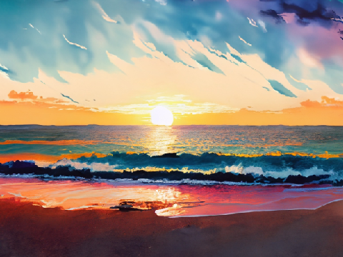

Результат работы программы:

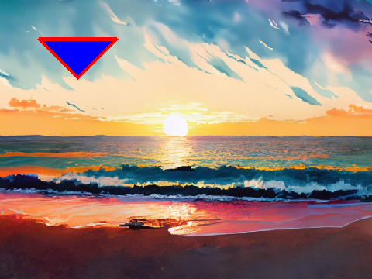

Фото для обработки – поиск наибольшего прямоугольника заданного цвета и перекрашивание его в новый

./a.out --input ./test.bmp --output ./output1.bmp --biggest_rect --old_color 0.255.0 --new_color 255.0.0

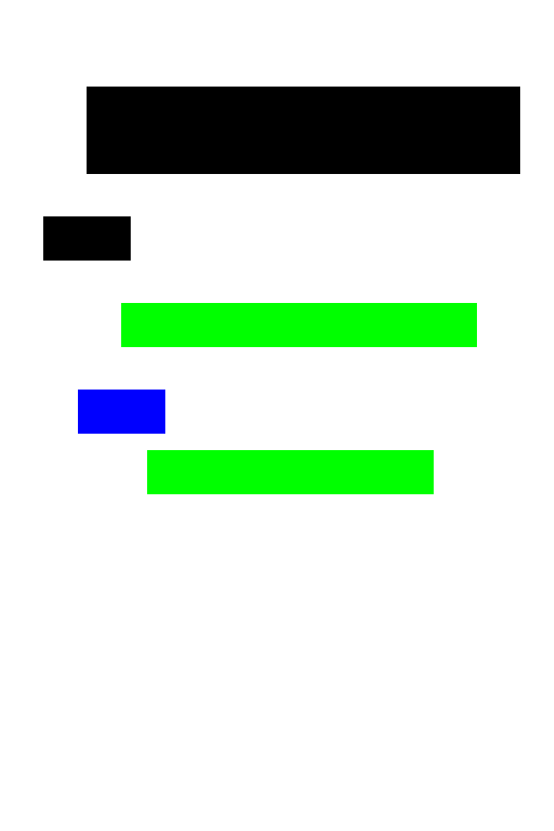

Результат работы программы:

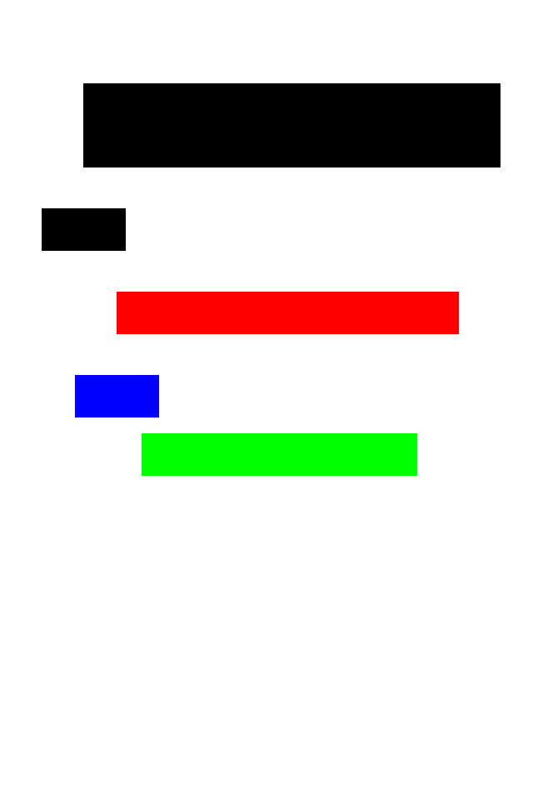

Фото для обработки – создание коллажа из исходного изображения

./a.out --input ./im1.bmp --output ./out.bmp --collage --number_x 3 --number_y 2

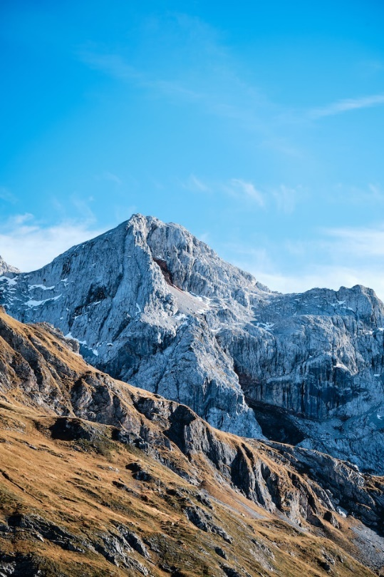

Результат работы программы:

